1、摘要

随着科技的日新月异，电子产品发展也非常之快，在电子电路测试、家用电气设备的维修、电子仪器检修、电子元器件测量中，万用表是最普及、最常用的的测量仪表。由于它操作简单、功能齐全、便于携带、一表多用等特点，深受电工、电子专业工作者及广大无线电爱好者的喜爱。
事实证明，万用表不仅能检测电工、电子元器件的性能优劣，查找电子、电气线路的故障，估测某些电气参数，有时还能代替专业测试仪器，获得比较准确的结果，基本上可以满足电工、电子专业人员和业余无线电爱好者的需要。因此，推广万用表的应用技术，实现一表多用，既符合节约精神，又可以在一定程度上克服专用仪器的困难。
多功能数字万用表是在电子方面的学习、开发以及生产方面应用相当广发的一种仪器工具，整机电路设计以大规模的集成模拟和数字电路组合，采用 STM32F103RBT6 为核心，高精度的运算放大器，低功耗高效率的开端电源转换器，全电子调校技术赋予仪表高可靠性，高精度。仪表可用于测量交直流电压、交直流电流、电阻、电感、电容， RS232C 接口技术的应用使其和计算机构成可靠多种的双向通讯。仪表采用独特的外观设计，采用 OLED3.1 液晶显示器，仪表采用 220V 交流供电使之成为性能更优越的高精度电工仪表。

目录

- 摘要 2
- 项目概述与功能需求 5
- 项目论证 6
  - 总体方案论证 6
    - 设计目标 6
    - 总体设计方案 4
  - 小模块方案设计 9
  - 项目设计 12
- 项目设计 12
  - 系统硬件设计 12
    - 测直流电流模块 12
    - 测直流电压模块 14
    - 侧交流电压模块 16
    - 测电阻模块 17
    - 测电容模块 18
    - 测电感模块 20
    - 液晶显示模块 22
    - 电源设计模块 25
  - 接口设计 24
    - 外部接口 24
    - 内部接口 24
  - 运行设计 26
  - 系统软件设计 26
    - 主程序设计流程图 26
- .4.2 详细设计与编码 28
    - 引脚说明 29
    - 软件系统与其他系统的关系 30
  - .5 各函数模块分析 30
- 产品调试与包装 47
  - 调试 47
  - 系统数据测试 49
  - 测试结果分析 52
- 项目小结 52
- 致谢 53
- 参考文献 54
- 附录 55
附录 1 原理图 55
附录 2 PCB 图 56
附录 3 器件清单 57
附录 4 整机实物图 60
附录 5 小组成员信息 63
附录 6 过程监控文档 64
附录 6.1 会议记录 64
附录 6.2 工作日志 81
附录 6.3 队员总结心得 103
附录 6.4 小组管理 110

多功能数字万用表的设计与制作

项目概述与功能需求

1、项目设计具体内容：
- 测量分辨率高；
- 测量范围宽；
- 输入阻抗高；
- 集成度高，微功耗；
- 保护功能完善，抗干扰能力强；
- 具备全程保护功能；
2、性能指标
测量项目 | 量程 | 分辨率 | 准确度 | 输入电  阻 | 过载保护
DCV
ACV
DCA
R
C
表 1 性能指标表

项目论证

总体方案论证

设计目标

题目要求制作多功能数字万用表，我们团队计划在性能高、精度高、功耗低、设计简洁明了以及环保的基础上，实现测量交直流电压、交直流电流、电阻、电感、电容， RS232C 接口技术的应用使其和计算机构成可靠多种的双向通讯等功能。

总体设计方案
方案一：采用 AT89C51 单片机结合 12864 液晶作为本系统的主控 MCU 与 LCD 液晶显示部分，其优点是 AT89C51 软件调试容易，代码资源丰富，12864 液晶显示字符多，能够显示必要的数据与字符。缺点是 AT89C51 内部没有集成 ADC 外设，需要外扩 ADC芯片，并且 12864 液晶功耗和体积都较大。
方案二：采用 STM32F103RCT6 为主控，结合 1602 液晶作为本系统的主控 MCU 与LCD 液晶显示部分，其优点是STM32F103RCT6 内部外设丰富，集成了12 位的ADC， OLED 液晶体积小。缺点是软件开发较 AT89C51 要难，1602 液晶显示的字符数有限。
结合毕业设计的一些功能需求和学习的目的，我采用方案二作为毕业设计的系统总体方案，原因是 STM32F103RCT6 资源丰富，能够很好的满足系统所需要的硬件资源，我希望通过努力学习掌握该 MCU 的使用方法以达到学习的目的，同时考虑到这次毕业设计的功耗、整机的体积不大和显示的字符不多，OLED3.1 液晶正好能够满足系统需求，所以我认为采用方案二是比较合理的。

STM32F103RCT6 参数介绍：
Controller Family/Series: | STM32F
存储器容量,RAM: | 20KB
计时器数: | 4
封装形式: | LQFP
工作温度范围: | -40°C to +105°C
针脚数: | 64
SVHC(高度关注物质): | No SVHC (18-Jun-2010)
工作温度最低: | -40°C
工作温度最高: | 105°C
串行通讯: | 2xSPI, 2xI2C, 3xUSART, USB, CAN
位数: | 32
器件标号: | (ARM Cortex) STM32
存储器类型: | FLASH
定时器位数: | 16
封装类型: | 剥式
接口类型: | CAN, I2C, SPI, UART, USB
时钟频率: | 72MHz
模数转换器输入数: | 16
电源电压 最大: | 3.6V
电源电压 最小: | 2V
芯片标号: | 32F103RB
表面安装器件: | 表面安装
输入/输出线数: | 49
闪存容量: | 128KB

总流程图如图：

表笔选择
待测信号

选择档位
STM32
选 择 功 能
液晶显示

图 1 总原理图

小模块方案设计：

- 测直流电压部分：
方案一，采用芯片 NE5532，一种双运放高性能低噪声运算放大器，通过放大信号输出所需信号。
方案二，采用芯片 TLV2472，也是一种运算放大器，通过放大信号输出所需信号。方案比较：芯片 NE5532 需要双电源供电，总设计中受 9V 电池供电限制，9V 变为
正负 5V，功耗会很大，芯片 TLV2472 是一种高性能低噪声运算放大器，所以采用方案二。原理流程如图：
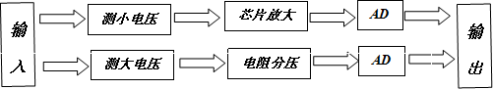
图 2 测直流电压流程方框图

- 测直流电流部分：
测直流电流的原理跟测直流电压原理相似，都是通过运放，放大所需型号，再输出信号，所采用的芯片一样方案也是跟测直流电压的一样，所以也是采用芯片 TLV2472为核心。原理流程如图：
图 3 测直流电流流程方框图

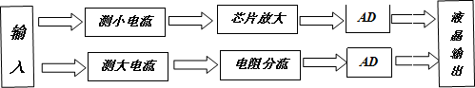

- 测交流电压部分：
方案选择，所采用的芯片跟测直流电压和电流的一样，根据模块的统一所以也采用芯片 TLV2472，输入信号经过分压整流再通过芯片，经单片机出去。原理流程如图：

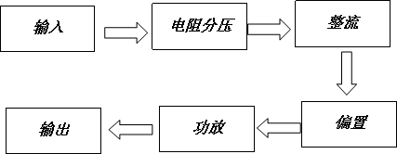

图 4 测交流电压流程方框图

- 测电阻、电容部分：
方案选择，是通过 RC 震荡电路测量电容，通过频率计算出电阻，通过示波器观察频率计算出电阻，所以采用 555 定时器，方便性能高，原理流程如图：

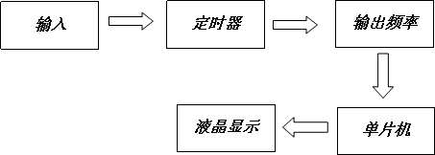

图 5 测电阻、电容流程方框图

- 电源部分：
电源要求采用 9V 电池供电，所以只能通过开关电路或是稳压电路将 9V 转为相应需要的工作电压 5V 和 3.3V。
方案一，采用 LM2736 芯片将 9V 电压稳压到 5V，再将 5V 电压稳压到 3.3V。 方案二，采用 LM2576 芯片通过开关电路将将 9V 电压转到 5V，再通过 LM2576 芯
片通过开关电路将将 9V 电压转到 3.3V。
方案比较，方案一功耗大，转化效率比方案二低，噪声也较方案二的要大，由

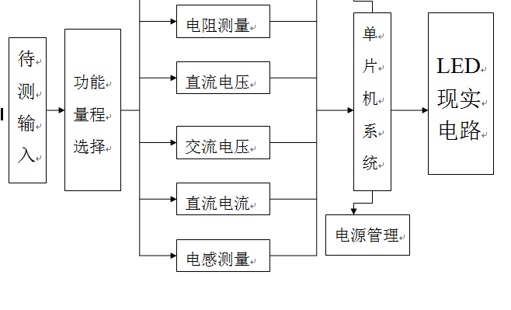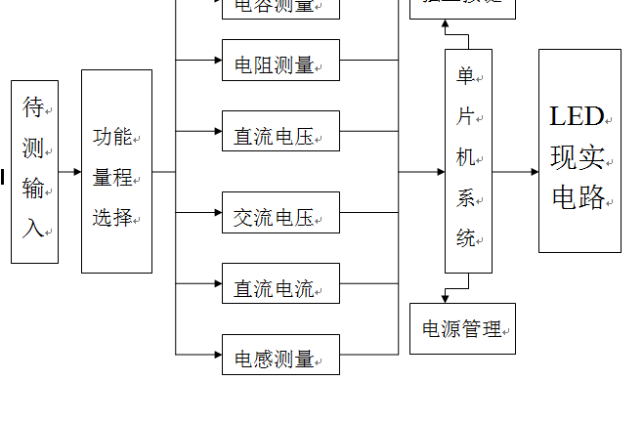
多功能数字万用表设计与制作

于方案二 LM2576 有几种型号，其电路已经集合在其内部，只要简单的外围滤噪声已经稳压的保护电路，并且不同型号的外围电路可以一样，LM2736T-5.0 可以直接将 9V 转化为 5V，LM2736T-3.3 可以直接将 9V 转化为 3.3V，所以采用方案二来设计制作电源部分
3.3 系统组成
本系统以 MSP430G2553 作为核心，分电源，测电阻，测电容，测直流电压，测交流电压，测直流电流，测二极管等几个小模块，主要工作是通过单片机的控制将各模块的输入信号按照预定的算法进行运算后从而在我们采用的 LCD12864 液晶上显示，显示内
容为正在进行的测量模块提示字符以及测量的实时结果。功能方框图如图所示：
o
电感测量
直流电流
交流电压
直流电压
电阻测量
电容测量
电源管理
独立按键

LED
现实电路
单片机系统
待测输入

功能量程选择

图 6 系统方框图

项目设计
  - 系统模块设计

测直流电流模块

1、原理分析

2、原理图如图所示：

3、PCB 如图所示：
图 7 测直流电流原理图

图 8 测直流电流 PCB 图

测直流电压模块

1、原理分析：

2、原理图如图所示：

图 9 测直流电压原理图

3、PCB 如图所示：

图 10 测直流电压 PCB 图

测交流电压模块

1、原理分析：：

2、原理图如图所示：

图 11 测交流电压原理图

3、PCB 如图所示：

图 12 测交流电压 PCB 图

测电阻模块

1、原理分析：

2、原理图如图所示：

图 13 测电阻原理图

3、PCB 如图所示：

图 14 测电阻 PCB 图
o

测电容模块

图 15 测电容原理图

3、PCB 如图所示：

图 16 测电容 PCB 图

液晶显示模块

1、原理分析：

2、原理图如图所示：

图 19 液晶显示原理图

3、PCB 如图所示：

图 20 液晶显示 PCB 图

电源显示模块

1、原理分析

2、原理图如图所示：

图 21 电源原理图

3、PCB 如图所示：

图 22 电源 PCB 图

2 接口设计

外部接口

四个外部接口和两个外部开关功能分别如下：外部接口 1：测电容、交直流电压、直流电流；外部接口 2：测电阻；
外部接口 3：测二极管（蜂鸣器）；外部接口 4：接地端。
多功能数字万用表的外部接口是将不同的被测量（如电容、电压、电阻等）不同的量程，切换到合适的接口。

两个外部开关，一个是电源开关，控制多功能数字万用表的通断电，另一个是转换开关，多功能数字万用表中各种测量种类及量程的选择是靠转换开关的切换来实现的。转换开关里面有固定接触点和活动触点，当固定触点和活动触点闭合时接通电路。我们所采用的拨动 SS16F01 六档开关，通过拨动开关可以使得某些活动触点与固定触点闭合，从而相应的接通所需要的测量电路。

内部接口：

P1.0 控制测直流小电压模块； P1.1 控制测电阻模块；
P1.2 控制测电容模块； P1.3 控制测高电压模块；
P1.4 控制测小直流电流模块； P1.5 控制测大直流电流模块； P1.6 控制测交流电压模块； RST 控制复位电路；
P2.0 、P2.1 控制继电器；

P2.2 控制蜂鸣器模块；

P2.3、P2.4、P2.5 三个接口液晶模块； P2.6 接晶振；
DVCC 接电源； 2DVSS 接地。
芯片引脚说明，关键硬件电路图如下

图 23 关键硬件电路图图
74HC4060 用 256 分频器，sn74hc573a 为锁存器用作开关 P1.2 为被测信号进入端， P2.1 连接 MSP430G2553 捕获测量端。P1.1 通过 IO 控制。当原理图中的 P1.1 为高电平时，锁存器打开，相当于开关关闭，同时分频器处于复位状态，即信号不分频直接进入 MSP430。当原理图中的 P1.1 为高电平时，锁存器关闭，相当于开关打开，同时分频器处于工作状态，即信号经 256 分频进入 MSP430。

运行设计

运行控制采用半自动，通过表笔的选择，还有档位开关的选择来切换，另外通过软件来自动换挡。各模块组合设计以 MSP430G2553 作为核心，采用了其内部的 16 位定时/计数器以及分频控制和液晶显示器共同实现对被测信号的频率进行测量及显示。在单片机应用系统中，经常要对一个连续的脉冲波频率进行测量，使用单片机测量频率通常是利用它的定时/计数器来完成的。模块间通过表笔的选择，还有档位开关的选择来切换。

系统软件设计

主程序设计流程图

首先把各个模块初始化，进入到液晶显示，选择所需功能，通过公式计算相应的值，将结果传到液晶显示。流程图如下：

Yes
开始
界面初始化
P1.0>
No
Yes
P1.4>0
No
P1.0<2
Yes
No
P1.4<2
Yes
No
Yes
P2.6<2
No
AD 采集 P14.
AD 采集 P15.
通过公式计算出电流值
FFT 计算出有效电压值
控制继电器 2 挡
控制继电器 1 挡
送 12864 液晶显示
送 12864 液晶显示
AD 采集 P13.
AD 采集 P10.
送 12864 液晶显示

通过公式计算出电压值

图 24 软件流程图

Yes
进入中断
测量确定频率 F
Yes
F<100
N
o
R_C_flag
Yes
N
o
Yes
F<100
N
o
F<70
N
o
Yes
R_C_flag
N
o
R_C_flag
N
o
Yes
通过公式计算
通过公式计算
送 12864 液晶显示
送 12864 液晶显示
控制继电器 2
控制继电器 1
F<1000000
控制继电器 2 挡

图 25 中断流程图

详细设计与编码
在电子技术中，频率是最基本的参数之一，数字频率计具有精度高、使用方便、测量迅速、以及便于实现测量过程自动化等优点，是近代电子技术领域的重要工具之一，在许多领域得到广泛应用。本系统以超低功耗 MSP430G2553 单片机为核心处理芯片来测量信号的频率，通过定时器 A 采用计数法完成信号频率测量，并将被测频率值通过 LCD12864 液晶串行显示。频率可测量范围在 1Hz 到 999MHz 之间。如需要，范围可继续扩宽，频率计的误差在 1%以内。
基于 MSP430G2553 的频率计设计原理图如图所示，通过串口方式液晶显示，只需配置单片机三个口线便可以实现对频率的测量。其中待测频率信号从 P1.0 口输入，然后可以直接在液晶屏上显示。

引脚说明
1、MSP430G2553 引脚功能说明
由原理图可以看出，430 单片机的最小系统用到 1 脚电源、16 脚复位端、20 脚接地端、配置 P1.0 口为待测信号输入端，P1.4 为串行数据输出口，P1.5 为串行时钟输出口，如表 1 所示。
表 1 MSP430G2553 引脚功能说明
引脚序号 | 引脚名称 | 功能说明 | 备注
1 | VCC | 电源正
2 | P1.0 | 频率信号输入端
6 | P1.4 | 串行数据输出端
7 | P1.6 | 串行时钟输出端
16 | RST | 复位脚
20 | GND | 电源地
表 3 MSP430G2553 引脚功能说明

2、LCD12864 引脚功能说明
LCD12864 液晶显示屏用到 1、2 脚，电源接口线，19、20 脚背光电源接口线，15脚并行/串行接口选择，5 脚串行数据口，6 脚串行的同步时钟。LCD12864 引脚功能如表 2 所示。

表 2 LCD12864 接口说明
引脚序号 | 引脚名称 | 功能说明 | 备注
1 | VSS | 模块的电源地
2 | VDD | 模块的电源正端
4 | RS(CS) | 并行指令/数据选择信号；串行片选信号
5 | R/W(SID) | 并行读写选择信号；串行的数据口
6 | E(CLK) | 并行使能信号；串行的同步时钟
15 | PSB | PSB 并/串行接口选择：H-并行，L-串行
19 | LED_A | 背光源正极
20 | LED_K | 背光源负极（0V）
表 4 LCD12864 接口说明

软件系统与其他系统的关系

Fft 测交流，先采用测数法测试频率再根据频率通过 fft 测幅度。

以上内容仅为本文档的试下载部分，为可阅读页数的一半内容。如要下载或阅读全文，请访问：https://d.book118.com/407155004104006050

